Dámske nohavice

Polohovanie dielov na materiál

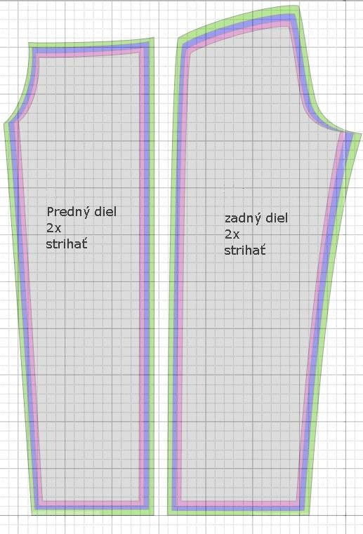

Zásady polohovania dielov na látku :

- Všetky diely ukladáme po osnove nití
- Pri strihaní dbáme na druh látky. Pri jednofarebných tkaných látkach môžeme dielce otočiť opačným smerom, čím docielime úsporu materiálu
- Pri vlasových materiáloch ( menčester, zamat, prací kord, diftín ... ) musia byť všetky diely a súčiastky strihané jedným smerom, po vlase. Ak to nedodržíme, jednotlivé diely budú mať rozdielny odtieň.
- Pri väčších veľkostiach dávame na zadný diel krokový nadševok, alebo PD a ZD voči sebe posunieme, a v tom prípade budeme potrebovať viac materiálu
- Pri zhotovení nohavíc z materiálu s pravidelným vzorom ako je káro, prúžok.., musíme dodržiavať nadväznosť vzoru a to :
- v bočných švoch
- v stredovom šve
- na prednom sedovom šve

Miera a spotreba materiálu

Spotreba materiálu závisí od týchto faktorov :
- veľkostné číslo
- druh materiálu ( jednofarebná, vzorovaná, vlasová úprava...)
- náročnosť strihu
Ak sú nohavice jednoduchého hladkého strihu bez vreciek, spotreba bude daná dĺžkou nohavíc + 10 cm na pásec .Táto spotreba sa určuje do veľkosti 48. Väčšie číslo nohavíc t. j. 50 a viac budú mať spotrebu väčšiu, pretože PD a ZD sa pri strihovom pláne nezmestia vedľa seba. V takomto prípade sa môže nadstaviť krokový šev v tvare klinu, alebo sa diely voči sebe posunú zhruba o 15 cm. Takže spotreba bude daná : dĺžka nohavíc + 15 cm. Pri spotrebe nesmieme zabúdať aj na rezervu látky .

Technický nákres a popis nohavíc

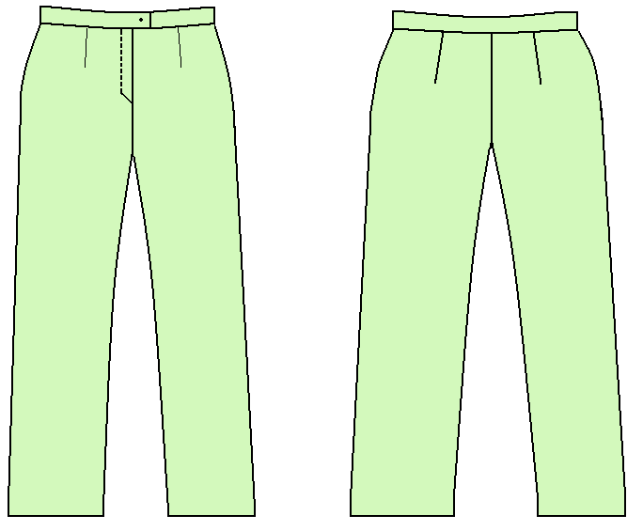

Dámske dlhé nohavice rovného hladkého strihu.
Pásový kraj je vypracovaný tvarovanou rovnou pásovou podsádkou.
Nohavice sa zapínajú v strede na PD pomocou zipsového uzáveru.
Švové záložky sú začistené obnitkovaním a sú rozžehlené.
Na prednom a zadnom diele sú pásové odševky.

Technologický postup
- Polohovanie dielov
Strihové šablóny PD a ZD polohujeme v smere osnovy. Materiál zarovnáme podľa okrajov. Dbáme, aby sme predišli nedostatkom – švy sa nesmú ťahať do PD a ZD.

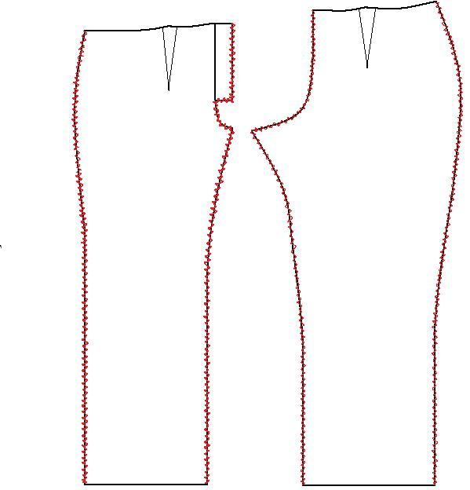
- Strihanie a obnitkovanie dielov
Pred vystrihnutím samotných dielov pridávame záložky na švy:
- bočné kraje - 2cm
- sedový šev - 3cm
- vnútorný ( krokový) šev - 1,5cm
- dolný okraj – 2cm
Obnitkujeme na dvojihlovom obnitkovacom stroji tieto časti:
- bočný kraj
- krokový kraj
- sedovú záložku
- pásec
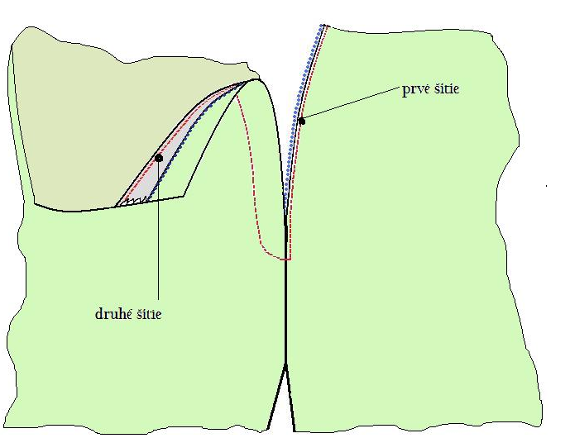
- Všitie zipsu do rázporku
Pravý a ľavý PD zošijeme v sedovom šve od začiatku zipsového uzáveru po dĺžke aspoň 5cm. Do pripraveného otvoru začíname prišívať (stehovať) na ľavej strane PD jednu časť zipsu na 1mm.
Pokračujeme na pravú stranu PD druhú časť zipsu tak, že stranu PD preložíme do tvaru lišty a stehujeme zips, aby zúbky boli prekryté.

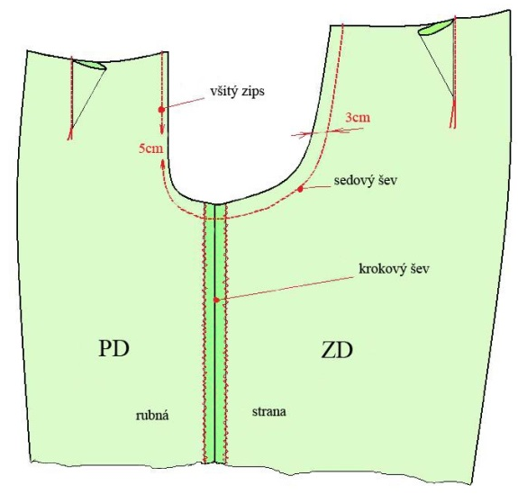
- Šitie pásových odševkov
Pásové odševky šijeme po rubnej strane. Diel preložíme lícom k sebe v strede osi záševky a na jednoihlovom stroji prešijeme do stratena. Veľkosť odševky je daná zástrihom.ak sú všetky odševky hotové, prežehlíme ich do strán.

- Zhotovenie dielov nohavíc
Obnitkované diely PD a ZD priložíme lícnou stranou k sebe. Zošijeme bočný šev po šírke 2cm, začíname šiť od pása nadol tak, aby nástrihy na PD a ZD sa prekrývali. Potom zošijeme vnútornú (krokovú) stranu nohavíc po šírke 1,5cm. Nohavice vyvrátime na lícnu stranu a zošijeme sedový šev po šírke 3cm. Šijeme od PD k ZD a ukončíme v pásovej línii.
Šijeme na jednoihlovom stroji rovným viazaným stehom, keďže sedový šev je najviac namáhaný, použijeme hustejší steh alebo šev zopakujeme.

- Medzioperačné žehlenie
Je to žehlenie medzi jednotlivými operáciami naparovacou žehličkou. Ako prvé rozžehlíme bočné švy, potom vnútorný (krokový) šev a nakoniec sedový šev. Pri žehlení postupujeme žehlením z rubnej strany a potom z lícnej strany. Pri žehlení dbáme, aby nevznikol nežiaduci lesk.

- Zhotovenie pásca
Obnitkovaný pásec podlepíme (zažehlíme)lepivou výstužou, ale nie do okrajov.
Vystužený pásec preložíme napoly a prežehlíme. Pásec predšijeme na vyšitie dierky tak, že koniec pásca zložíme L k L a šijeme 3cm od okraja, potom sa otočíme na ihle a pokračujeme smerom hore 1cm záložkou. Na opačnom konci pásca prešijeme 1cm tak, že nedošívame do konca pásca.

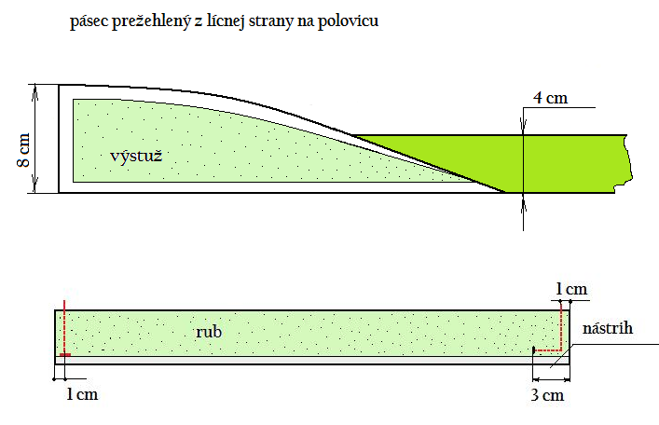

Urobíme nástrih a pásec vyvrátime na lícnu stranu a prišijeme ho na pásovú líniu 1cm švom L k L. Pásový šev obrátime do pásca a z L strany ho dookola prestehujeme na 1mm, vyšijeme bielizňovú dierku a prišijeme gombík.

- Začistenie dolného okraja
Dolný okraj nohavíc obnitkujeme, záložku podohneme na 2cm a ručným krytým zapošívacím stehom zapošijeme.

- Dokončovacie práce a TK
Hotový výrobok očistíme od nití, kriedy, stehovky a prežehlíme. Skontrolujeme kvalitu šitia (padnutie hotového výrobku), prípadné nedostatky odstránime a výrobok zaradíme do akostnej triedy.

